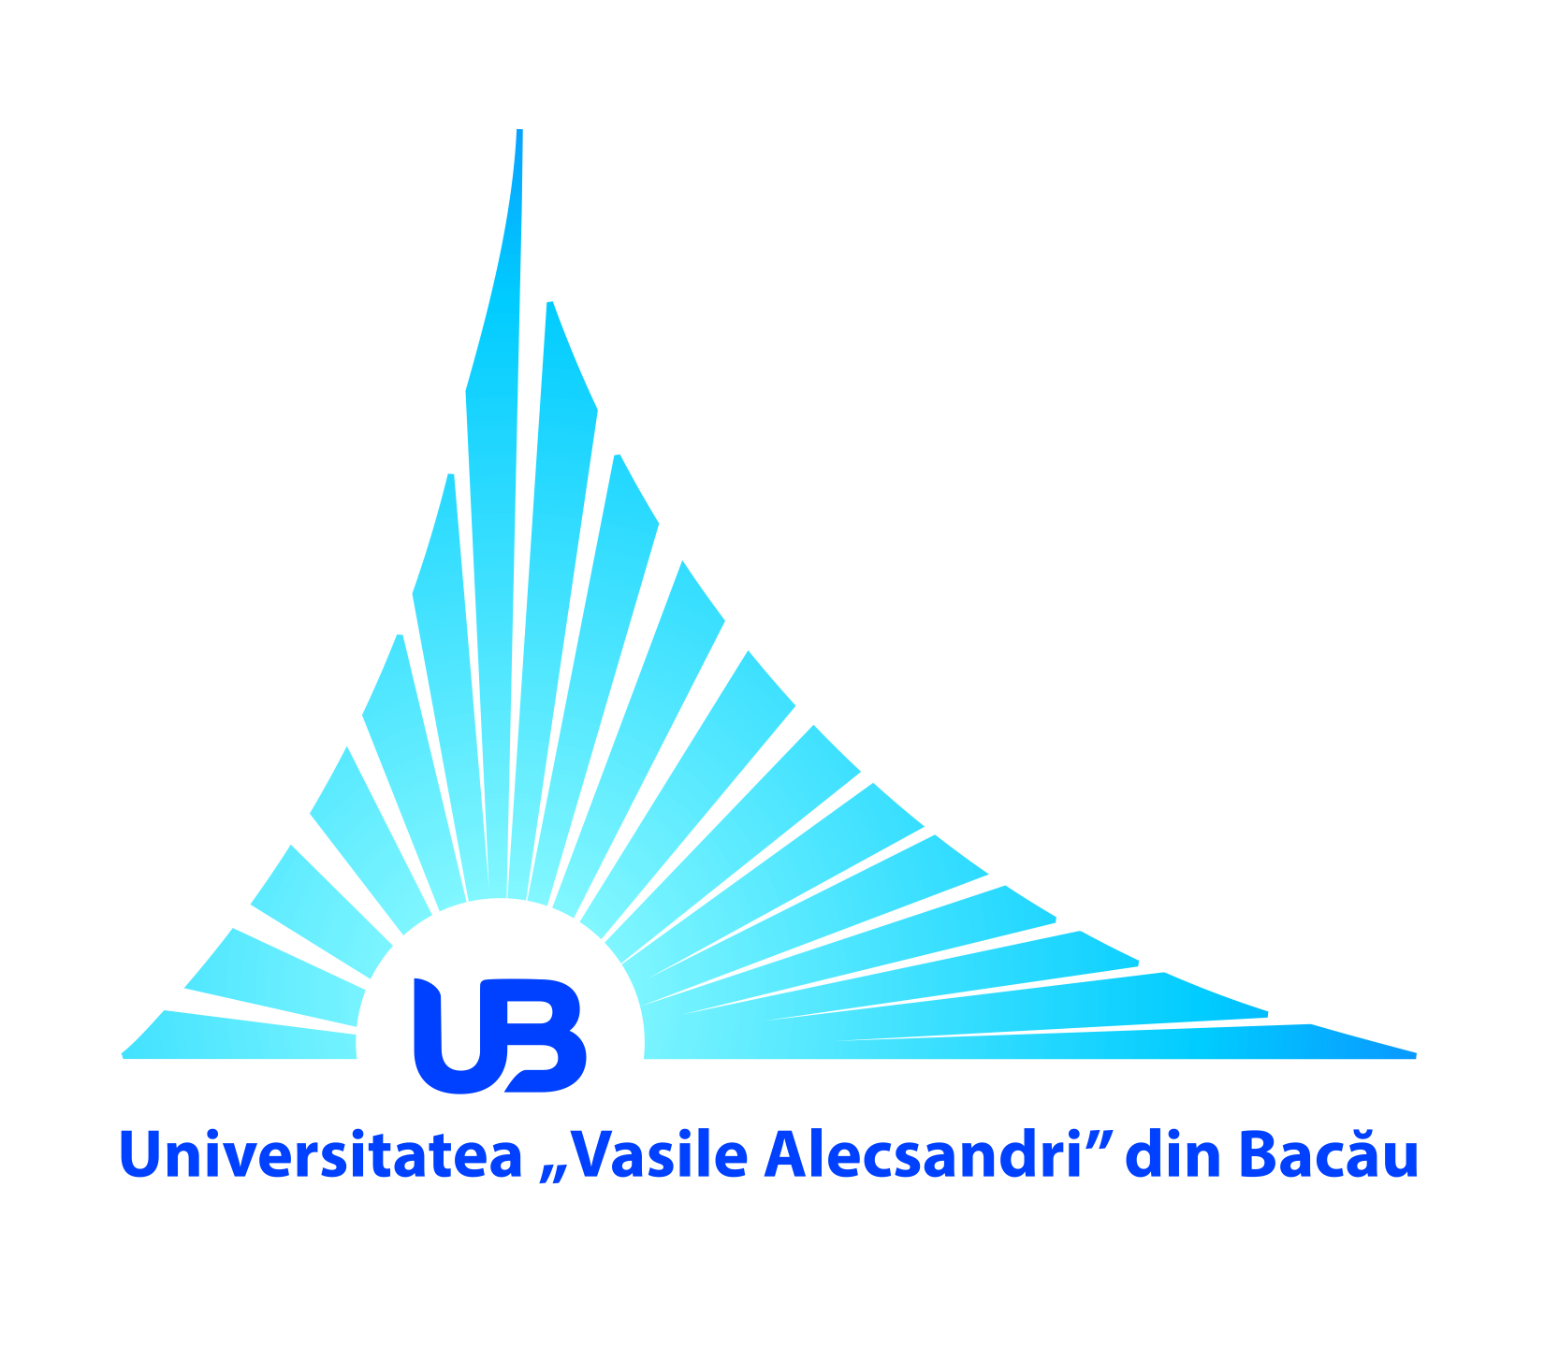 | ROMÂNIA  MINISTERUL EDUCAŢIEI NAȚIONALE  UNIVERSITATEA „VASILE ALECSANDRI” DIN BACĂU  Calea Mărăşeşti, Nr. 157, Bacău 600115  Tel. +40-234-542411, tel./fax +40-234-545753  www.ub.ro; e-mail: rector@ub.ro | 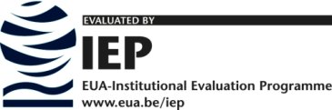

Universitatea „Vasile Alecsandri” din Bacău premiată la
Gala Edumanager pentru proiectul IN2RURAL

Comunicat de presă

Miercuri, 22 noiembrie, a avut loc la Bucureşti, Gala Edumanager aflată la ediţia a V-a, la care au participat peste 100 de reprezentanţi ai instituţiilor de educaţie. Universitatea „Vasile Alecsandri” din Bacău a obţinut Premiul de Excelenţă pentru proiectul Practici inovatoare în domeniul energiilor regenerabile pentru a îmbunătăți inserţia profesională în mediul rural (IN2RURAL), coordonat de Prof. univ. dr. ing. Liliana TOPLICEANU, înscris la Categoria „Implicarea în/derularea de proiecte de protecția mediului și dezvoltare durabilă”.
La eveniment, Universitatea „Vasile Alecsandri” din Bacău a fost reprezentată de doamna Prof.univ.dr.ing. Ileana-Denisa NISTOR, Prodecan cu managementul cercetării ştiinţifice şi relaţiile internaţionale la Facultatea de Inginerie.
Proiectul IN2RURAL - Innovative Practices in Renewable Energies to Improve Rural Employability a fost finanțat prin programul Erasmus+, Acțiunea-cheie 2: Cooperare pentru inovare și schimb de bune practici (tipul acţiunii: Parteneriate strategice). S-a derulat pe o perioadă de trei ani: septembrie 2014 - august 2017.
Consorțiul proiectului a adus împreună parteneri din mediul academic și din cel economic, din trei țări: Spania - reprezentată prin Universitatea Jaume Ier Castellon și societatea economică Heliotec (devenită UMANS pe durata derulării proiectului); România - prezentă prin Universitatea „Vasile Alecsandri” din Bacău și S.C. General Electric; Ungaria - reprezentată prin Universitatea Eszterhazy Károly Egyetem și compania spin-off Geolin.
Proiectul s-a aliniat politicilor europene și celor naționale referitoare la reducerea emisiilor de gaze cu efect de seră, prin promovarea utilizării surselor regenerabile de energie, valorificarea potențialului de dezvoltare al zonelor rurale și creșterea gradului de inserție profesională a tinerilor.
Având în vedere specificul programelor Erasmus+, activitățile principale ale proiectului au avut un puternic caracter educațional, beneficiarii direcți fiind studenți de la programele de studii de licență și master și, în mod indirect, comunitățile rurale care vor folosi competențele acumulate de studenţi pentru dezvoltarea exploatării surselor regenerabile existente pe teritoriul lor.
Modulele de curs online oferite sudenților au avut caracter internațional și inovativ, fiind dezvoltate în comun de universitățile din cele trei țări participante la proiect și susținute pe platforma Moodle. Partea teoretică a acestei formări profesionale a fost completată cu stagii de practică naționale și internaționale, pe o durată de două luni, realizate cu sprijinul partenerilor economici ai consorțiului. Stagiile de practică s-au finalizat prin dezvoltarea unor proiecte complexe, care au oferit soluții ingenioase unor probleme concrete din mediul rural, de asigurare cu energie din surse regenerabile.
Adițional acestor paliere de formare tehnico-economică, proiectul a acordat atenție capacității tinerilor de a se integra rapid pe piața muncii. Ultimul modul al trening-ului oferit a fost dedicat căutării active a unui loc de muncă, asigurându-se în acest fel o formare completă, pentru tinerii participanți la activitățile proiectului.
Complementar obiectivelor educaționale, proiectul a avut și o accentuată componentă științifică, concretizată prin organizarea anuală a unor conferințe, workshopuri şi seminarii cu participare regională și națională, care au permis prezentarea unor cercetări și studii din domeniul surselor regenerabile de energie și al eficienței energetice, schimburi de opinii privind strategiile și planurile de dezvoltare durabilă ale comunităților. Un prim exemplu în acest sens este conferința „DEZVOLTARE LOCALĂ PRIN ENERGIE REGENERABILĂ”, organizată în octombrie 2015, care a reunit reprezentanți ai mai multor universități și agenții de mediu și energie din țară (din București, Iași, Suceava, Alba Iulia, etc.), primari din mediul rural și nu numai, reprezentanți ai mediului de afaceri, studenți, profesori.
Rezultatul studiului privind gradul de dezvoltare al surselor regenerabile de energie în mediul rural, în cele trei țări participante la proiect, a determinat apariția volumului „TRAINING NEEDS IN RENEWABLE ENERGIES FOR LOCAL DEVELOPMENT - Study of prospective and training needs of renewable energies market for local development”, la Editura Alma Mater din Bacău. Urmează, de asemenea, să apară varianta tipărită a modulelor de curs online și compediul proiectelor locale realizate de studenți pe durata stagiilor de practică. S-au publicat şi lucrări științifice în volumele unor conferințe de prestigiu (The 26th IBIMA Conference on Innovation, Management and Sustainable Economic Competitive Advantage: From Regional Development to Global Growth, Madrid, Spain, 11-12 November 2015) și s-au susțin lucrări la conferința OPROTEH 2016, organizată de Universitatea „Vasile Alecsandri” din Bacău.
În ceea ce privește rezultatele pentru studenți, toți participanții la cursurile online au primit diplome de absolvire care certifică modulele de training urmate și numărul de credite aferent fiecărui modul. De asemenea, pe baza studiilor de caz dezvoltate în timpul stagiilor de practică, au fost elaborate patru lucrări de licență. Prezentarea publică a activităților și proiectelor practice realizate în cadrul proiectului IN2RURAL, în cadrul evenimentelor de diseminare, a condus la angajarea a trei dintre acești studenți de către o firmă care activează în domeniul surselor regenerabile de energie, cu sediul în București.
Participarea la proiectul IN2RURAL a determinat o vizibilitate crescută a Universității „Vasile Alecsandri” din Bacău, a strâns legăturile acesteia cu învățământul preuniversitar (o parte din activitățile de diseminare desfăşurându-se cu participarea elevilor de la colegii și licee din oraș și din județ) și a militat pentru o implicare mai mare în identificare și soluționarea problemelor mediului rural.
Din punctul de vedere al sustenabilității, proiectul IN2RURAL a generat semnarea unor acorduri noi de colaborare, inclusiv de tip Erasmus+, cu cele două universități partenere în proiect, realizarea unor module de curs (care includ studii de caz) și a unui ghid de utilizare a platformelor online, care vor fi incluse în structura cursurilor și aplicațiilor practice predate la Universitatea „Vasile Alecsandri” din Bacău.
Informații complete despre proiectul prezentat se găsesc la adresa http://www.in2rural.ub.ro/index.php/. Analiza vizitatorilor paginii web a proiectului indică peste 4200 de accesări de pe toate continentele, din țări precum Argentina, Albania, Serbia, China, Coreea, Japonia, Etiopia, Nigeria şi Mexic.
În anii anteriori Universitatea „Vasile Alecsandri” a fost premiată la Gala Edumanager pentru: Premiul de Excelenţă pentru Schimburi și proiecte internaționale (2013), Premiul de Excelenţă pentru organizarea celor mai complexe evenimente proprii (2014), Premiul de Excelenţă pentru Comunicare on line eficientă (2015) ŞI Premiul de Excelenţă pentru proiectul internaţional BLISS: Bacău şi Lugano – Predarea Informaticii pentru o Societate Durabilă.

Prorector cu etica şi imaginea universităţii,

Conf.univ.dr. Cristina CÎRTIŢĂ-BUZOIANU

